Мастер класс Волшебная восьмерка «Коврограф ЛАРЧИК»
Нам понадобиться:
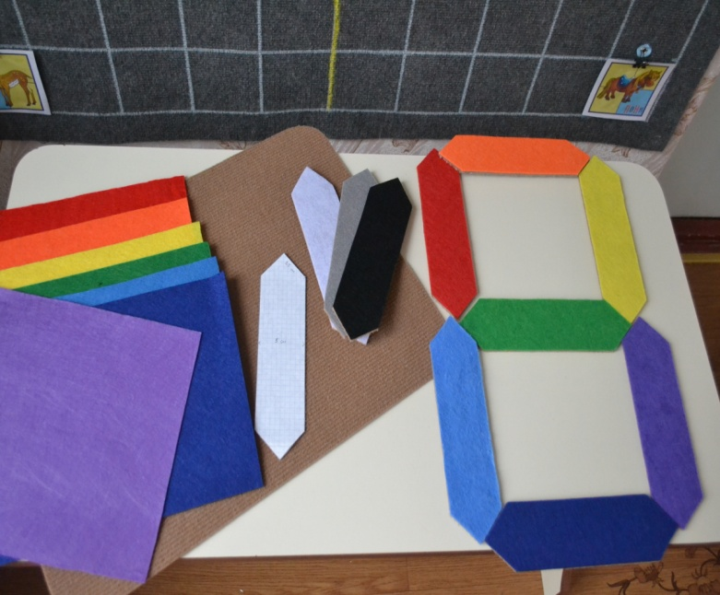 | - Коврограф бежевый  - Фетр (цвета радуги)  - Клей «Дракон»  - Шаблон палочки
Шаг1
Делаем шаблон из картона
3.5см

5 см

20 см.
Шаг 2
Делаем из коврографа по шаблону 7 палочек, и также на фетре каждого цвета точно такие палочки. Наклеиваем палочки из цветного фетра на основу палочек из коврографа, а с другой стороны липучку.
Желаю творческого успеха!

